Нашей армии Российской День рожденья в феврале!
Слава ей непобедимой! Слава миру на земле!
Уже стало доброй традицией каждый год, в конце зимы отмечать праздник – день защитника Отечества. Праздник 23 февраля – хороший повод для воспитания у школьников чувства патриотизма, сопричастности к лучшим традициям своей Родины, формирования гордости за славных защитников Отечества. Во все времена Россия славила своих героев — воинов, отстоявших независимость, честь и достоинство Родины.
В канун праздника 15 февраля 2021 года руководителями физической культуры было подготовлено и проведено мероприятие, которое позволило ребятам раскрыться. Ребята заранее разбились на 2 команды «Мяч» и «Мандаринки», где был свой капитан – Кузнецов Богдан и Ерошин Данила. С удовольствием приняли участие в эстафетах и в заключении сыграли в пионербол. Победила команда «Мяч» - капитан Кузнецов Богдан.
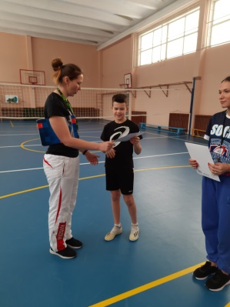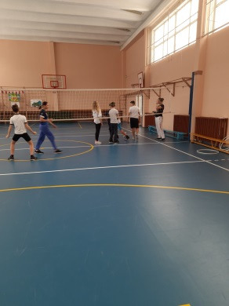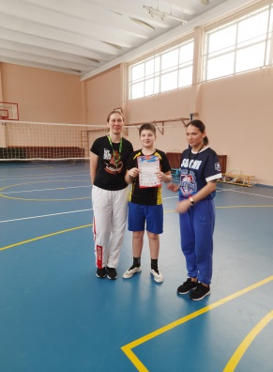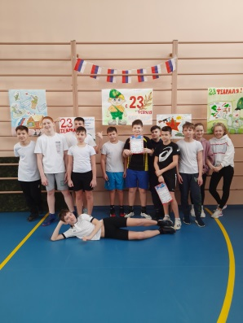
На этом празднование не закончилось. 20 февраля на классном часе девочки поздравили мальчиков и подарили им подарки.
